**【導入事例】Team Connect Ceiling 2：**

**ゼンハイザーのスムーズで高音質な会議を実現するシーリング・マイクTCC 2が「ヘルシーフード株式会社」に導入**

**スムーズな会議は経営視点からも有益と評価**

**2025年4月17日**

**ゼンハイザージャパン株式会社**

**大きな会議室や講義室、コラボレーションスペースにおいて業界をリードするゼンハイザーのシーリング・マイク「**[**Team Connect Ceiling 2**](https://www.sennheiser.com/ja-jp/catalog/products/meeting-conference-systems/teamconnect-ceiling-2/teamconnect-ceiling-2-black-509161)**（以下、TCC 2）」が医療・介護施設向けの食品会社であるヘルシーフード株式会社（本社：東京都日野市、代表取締役：黒田 賢、以下、ヘルシーフード）の本社の会議室用マイクとして導入されました。代表取締役の黒田賢氏は「オンライン会議における運営上の“ノイズ”がTCC 2の導入によって解消されたことは、非常にありがたく、スムーズな会議は経営視点からも有益と感じています」と述べています。**

*TCC 2が導入されたヘルシーフード株式会社の社員食堂兼会議室*

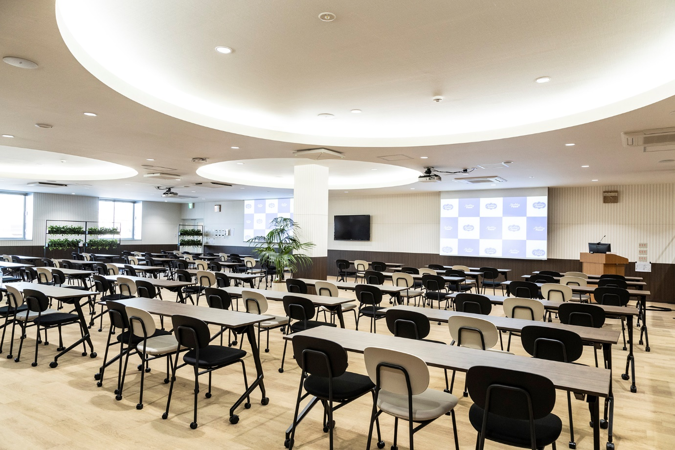

ヘルシーフードでは医療・介護施設向け食品の開発・販売、高齢者の方や障害をお持ちの方でも食べられる食品を取り扱っています。1999年には在宅患者向けの通信販売事業を展開する株式会社ヘルシーネットワークを設立し、東アジア地域を中心に海外でも事業を展開しています。

黒田氏はTCC 2との出会いや導入に至るまでの背景について振り返ります。

「2023年2月の新社屋設立にあたって担当者がWEBでTCC 2をみつけました。社屋新設を機にこれまでの課題を解決したいとのことでシステム部門から強く推され、価格面なども熟考の上、導入を決定しました。スムーズな会議運用のため、毎回ケーブルを引きまわすことを避けたいとの思いから天井マイクを知り、TCC 2にたどり着いたそうです」

建物の外観

AI によって生成されたコンテンツは間違っている可能性があります。

*2023年2月に完成したヘルシーフード株式会社の新社屋*

「その後、実際に製品デモをしていただき、利便性や音質を確認しました。天井に埋められるマイクであれば、ケーブルの断線などのリスクもなくなり、運用面でも有利になると考えています」

さらに黒田氏はTCC 2を導入する前にあった課題について「複数の拠点を接続した勉強会や会議を行う際に、カメラやマイク等の設備準備に毎回時間がかかっていました」と話します。

「接続できても相手先の声が聞こえない、こちら側の声が聞こえにくいなど、音声の問題も多くありました。声が聞こえにくい場合はスピーカーの前にマイクをおいて拡声するなど、以前はスマートとは言い難い方法で音を扱っていました。会議というのは物事を決めるために行うわけですから、スムーズなスタートやストレスの少ない状況はとても重要です」

屋内, テーブル, 椅子, 部屋 が含まれている画像

AI によって生成されたコンテンツは間違っている可能性があります。

*TCC 2によって新社屋のデザインにマッチしたスマートな会議システムが完成した*

「しかし、その環境が十分ではなかったことが大きな問題点でした。また、そのような大人数の会議では大人数の側だけで盛り上がってしまうことがあり、疎外感や十分に議論が深まらないといった懸念もありました。これは私自身が社外から会議に参加することもありますので、日頃から身をもって感じていました」

黒田氏は導入の決め手となった機能・性能について「特に大きな決め手となったのは話者を特定し追従する自動ダイナミックビームフォーミングの性能が挙げられます」と述べ、食品会社ならではのニーズにもマッチしていたと話します。

「音質・使い勝手ともによく、導入して良かったと感じています。天井のマイクにも関わらず、どこにいても的確に音を捉えてくれます。例えば、勉強会の質疑応答ではどこに座っている人が質問をするかわからないのですが、話者の場所を的確に捉えてオンラインの相手先に声を届けることができます。さらに、Zoom等最新のオンライン会議システムに正式に対応しているということもポイントでした」

「また、弊社は食品会社なので、試食会をオンラインで実施するケースもあります。試食会では包み紙を開けるなど、会話以外の音が多くなりがちなのですが、これらを正確にノイズキャンセルできたということも大きなインパクトがありました」

人, 屋内, 男, テーブル が含まれている画像

AI によって生成されたコンテンツは間違っている可能性があります。

*ヘルシーフード株式会社代表取締役 黒田賢氏*

黒田氏はTCC 2を導入した社員食堂兼会議室を15名〜25名程度のオンライン会議を中心に活用していると話します。

「このスペースは通常、社員食堂として使われていますが、その他に前面2台のスクリーンを用いて社内の勉強会や大人数のオンライン会議などにも使用しています。勉強会は社内だけでなく、外部から講師を招くこともあります」

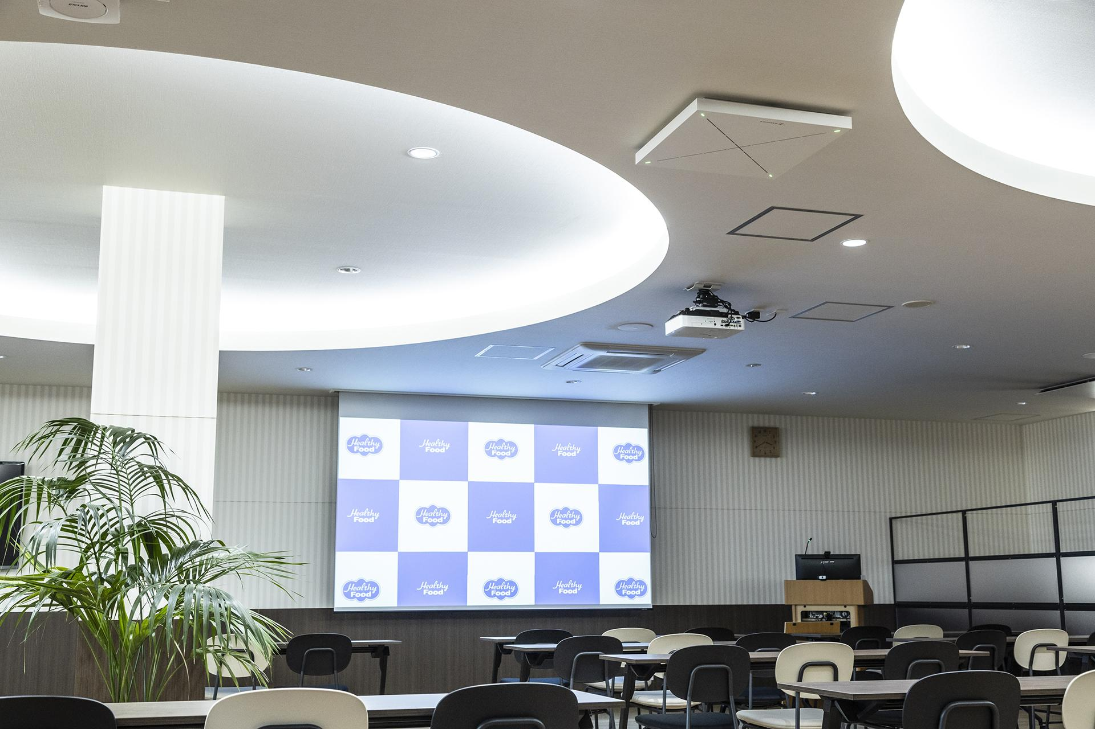

*全体をカバーするように天井に2台のTCC 2が設置されている*

さらにヘルシーフードでは様々な営業拠点とともに行う社内のオンライン会議や100名規模の勉強会でも同様にTCC２を活用していると続けます。

「ヘルシーフードは営業拠点が4箇所、さらに現地駐在員がいますので、そのメンバーでのオンライン会議が最も多いです。例えば北海道、大阪、九州などの営業拠点と接続し、週に1回営業の報告会を行っています。オンライン会議を通じて、開発や企画チームもその報告を聞くことになります」

「さらに、新社屋とオンラインを併用した勉強会もあり、先日も千葉県の柏、群馬県の太田などの営業所を繋いで100名弱での勉強会を開催しました。このような勉強会は月に2回程度開催しています」

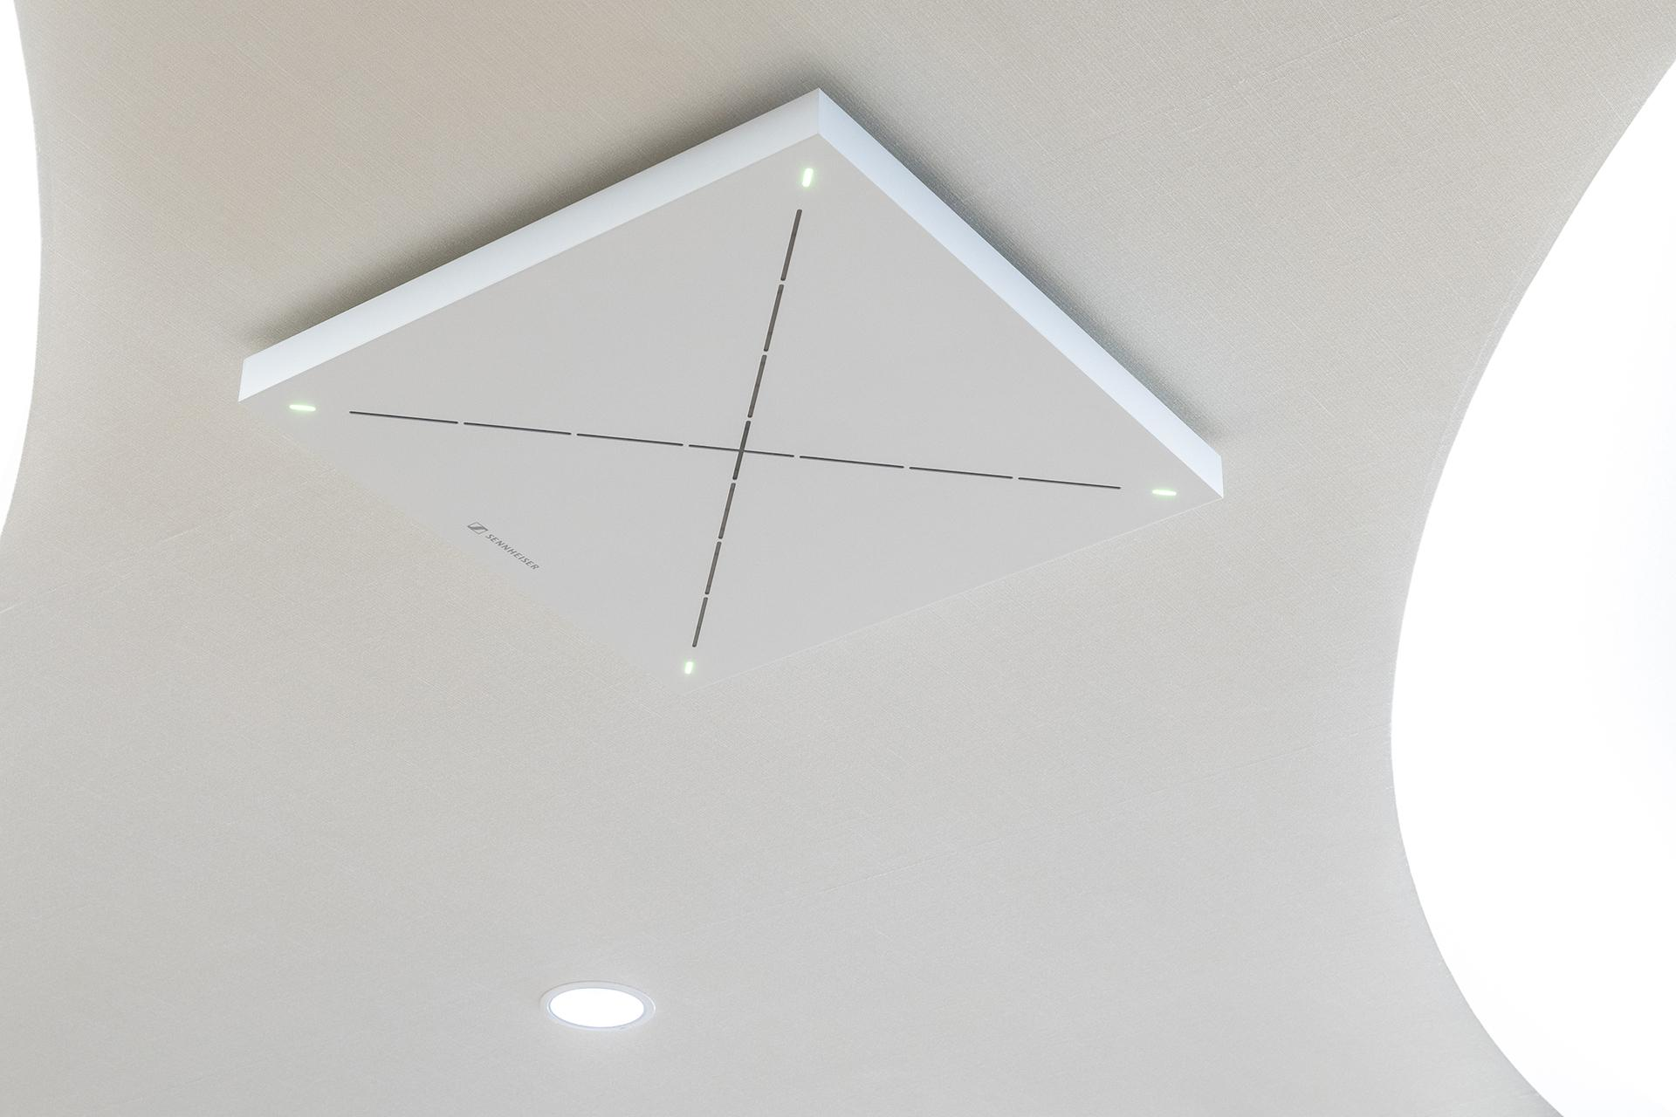

*TCC 2では内蔵される28個のマイクが複合的に制御され、様々な機能が提供されている*

黒田氏は話者の声を適切かつ自動的に拡声するボイスリフト機能について「一度使ってしまうと拡声されていることを忘れてしまうほどです」と評価しています。

「以前は質問者が多ければ都度マイクを渡しており、その過程でトラブルが起こるなど、音声ではなく進行上のノイズも多かったように思います。また、マイクを持って発言しなければならなかった時に比べ、機材や音声に関する余計なことを意識せずスムーズな議論が可能になったことで、より会議に集中できるようになりました」

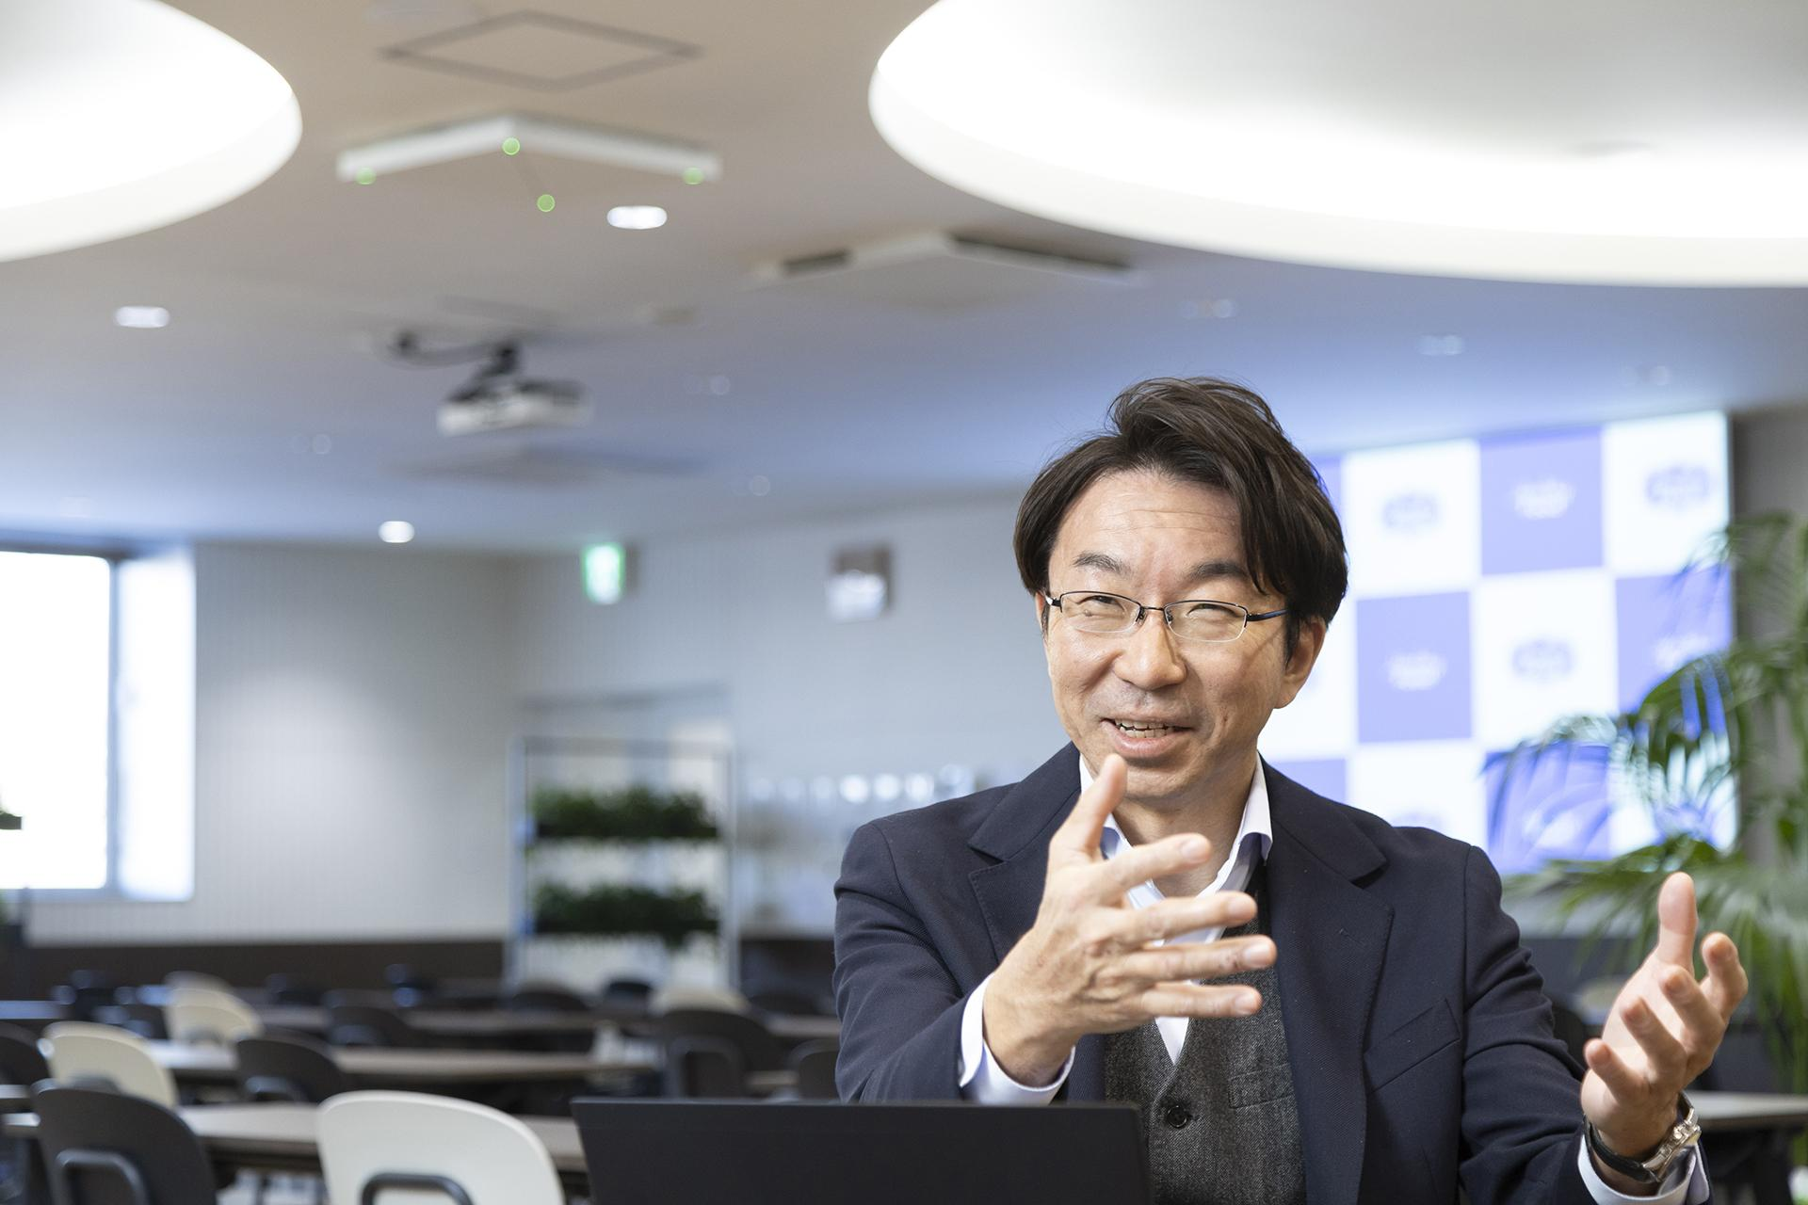

*「スムーズな会議は経営視点からも有益」と話す黒田氏*

黒田氏は「それらのオンライン会議や勉強会における運営上の“ノイズ”が、ボイスリフト機能、TCC 2の導入によって解消されたことは非常にありがたく、スムーズな会議は経営視点からも有益と感じています」と締めくくりました。

**ヘルシーフード株式会社について**

1959年創業のヘルシーフード株式会社は果汁飲料の製造販売をきっかけとし、一貫して医療・介護施設向け食品の販売を行っています。関東および近郊の約6,000の病院・介護施設へ濃厚流動食品・とろみ調整食品・たんぱく質調整食品等の自社品・メーカーブランド品を納品するほか、メーカーとして全国の病院・介護施設へ約60社の代理店を通じて自社製造品を供給しています。1999年からは自宅で食事療法に取り組まれている患者さんのために、通信販売事業である「株式会社ヘルシーネットワーク」設立、全国のお客様へ同様の食品を提供しています。  
<http://www.healthy-food.co.jp>

**ゼンハイザーブランドについて**

オーディオと共に生きるゼンハイザー。世の中を変えるオーディオ製品を作りだすことに情熱を捧げ、オーディオの未来と素晴らしいサウンド体験を築く。これこそが75年以上もの歳月、変わらずに掲げてきたゼンハイザーの意義です。Sennheiser electronic SE & Co. KGはマイク、会議システム、ストリーミング技術、モニタリングシステムなどの様々なプロオーディオ事業を展開しながら、ヘッドホン・イヤホン、サウンドバー、スピーチ-エンハンスヒアラブルデバイスなどの一般消費者向け事業をSonova Holding AGへのブランドライセンス事業で展開しています。

[www.sennheiser.com](http://www.sennheiser.com)

[www.sennheiser-hearing.com](http://www.sennheiser-hearing.com)

**<本リリースに関する報道関係者のお問い合わせ先>**

ゼンハイザージャパンPR事務局 （ブレインズ・カンパニー内）

中村・西田・本郷

TEL：03-4580-9156 / MAIL：sennheiser@pjbc.co.jp